Лабораторная работа номер 1.

Кирюшкин Артем Ис221

Солунин Евгений Ис221

Тема: Lb1.

Ход работы:

Прежде чем нам дальше разбираться с postman, нам необходимо узнать что

такое Swagger и научиться с ним работать. Swagger — это инструмент, который позволяет разработчикам описывать, документировать и тестировать API.

Что бы узнать что такое Swagger нам предлагается зайти на сайт <https://petstore.swagger.io/>

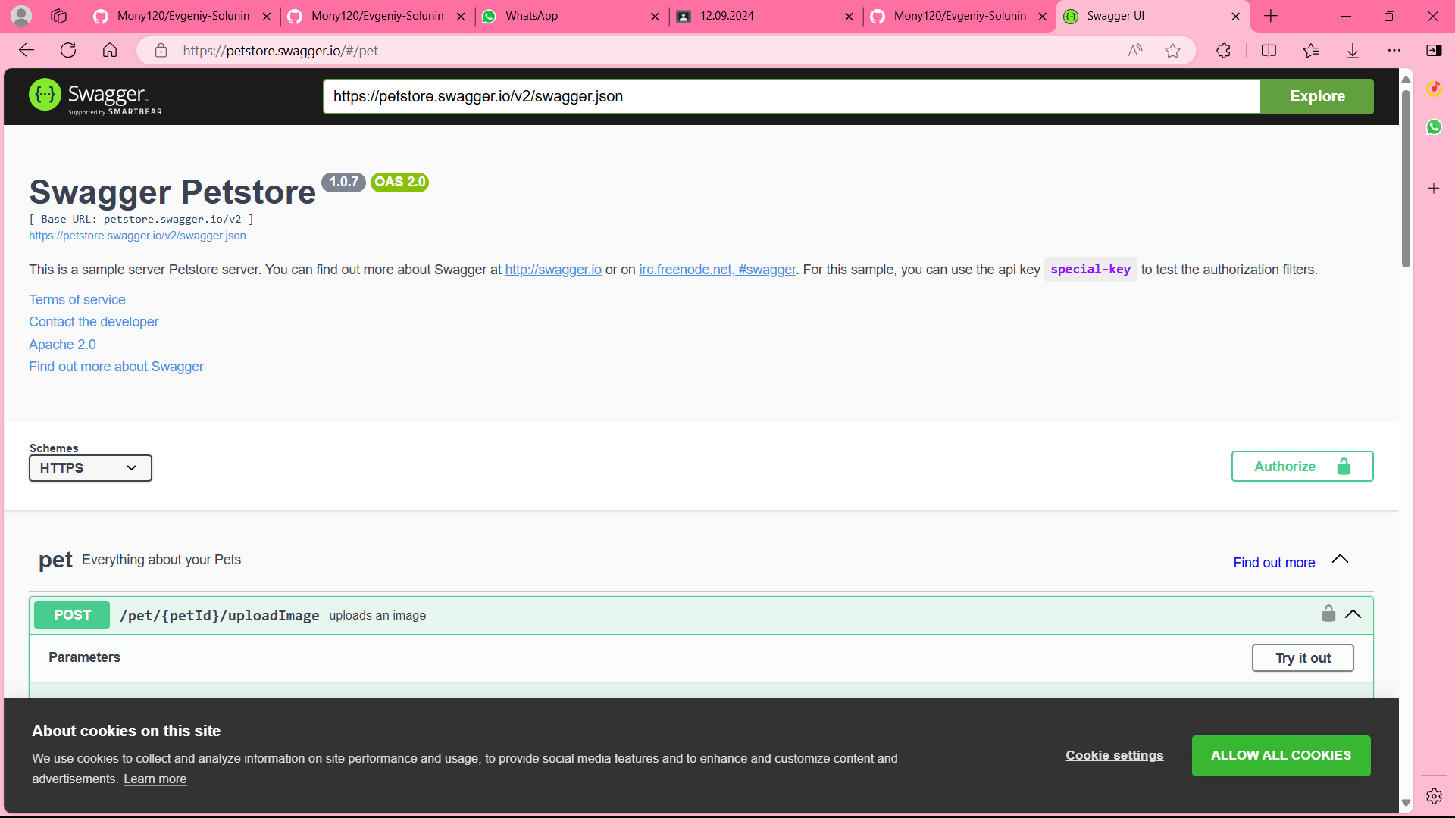

Теперь давайте попробуем добавить новое животное в магазин через метод

POST /pet где мы будем передавать данные в теле body при помощи json.

Нажимаем на Try it out

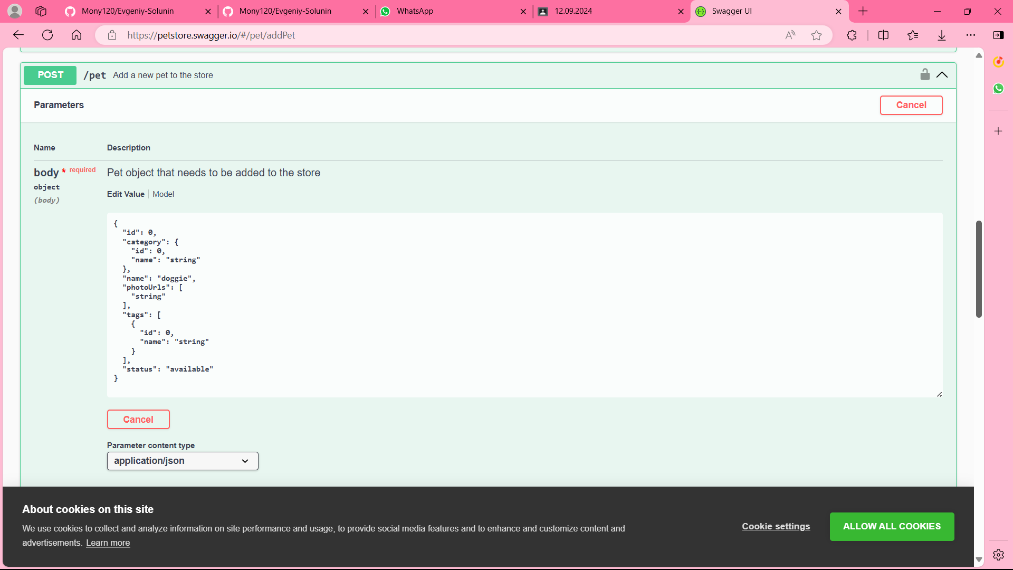

Меняем айди на 555777, меняем айди категории на 4444, Название категории будет dogs, Имя животного меняем на Artemon. И нажимаем кнопку «Execute»

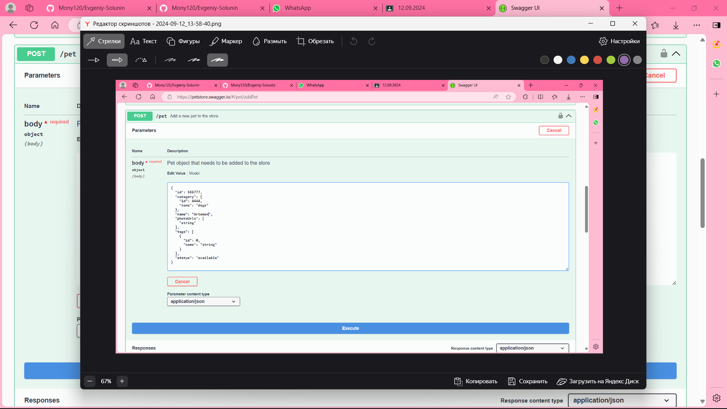

Нам вернулся запрос, отправленный при помощи curl. Нам вернулся Request URL на который мы обращались, чтобы отправить наш запрос.  Нам вернулся код ответа 200, это значит ОК.

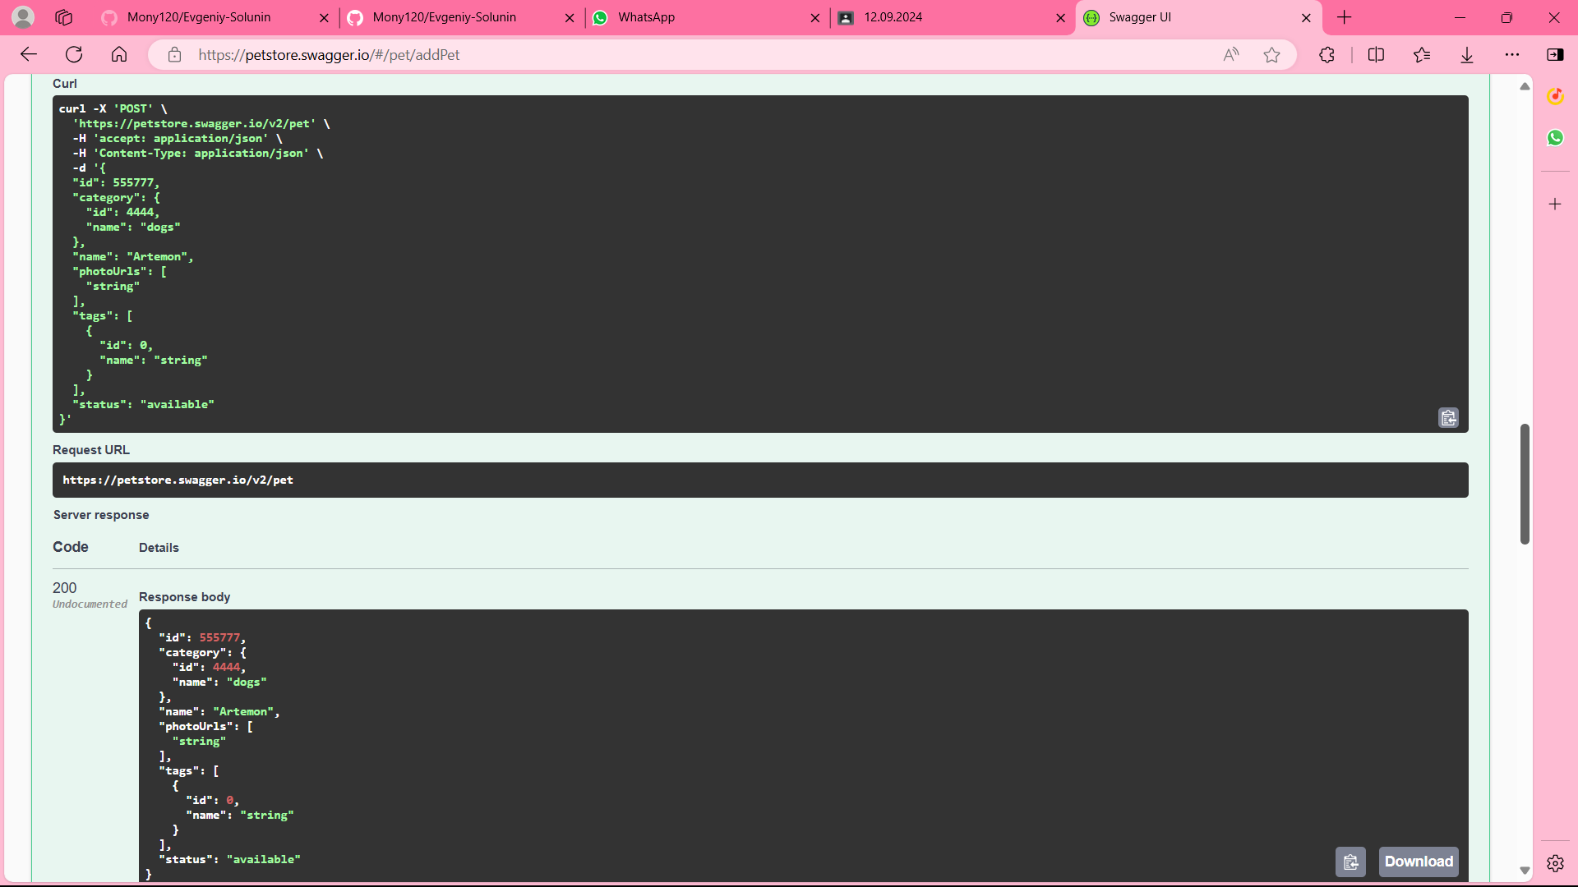

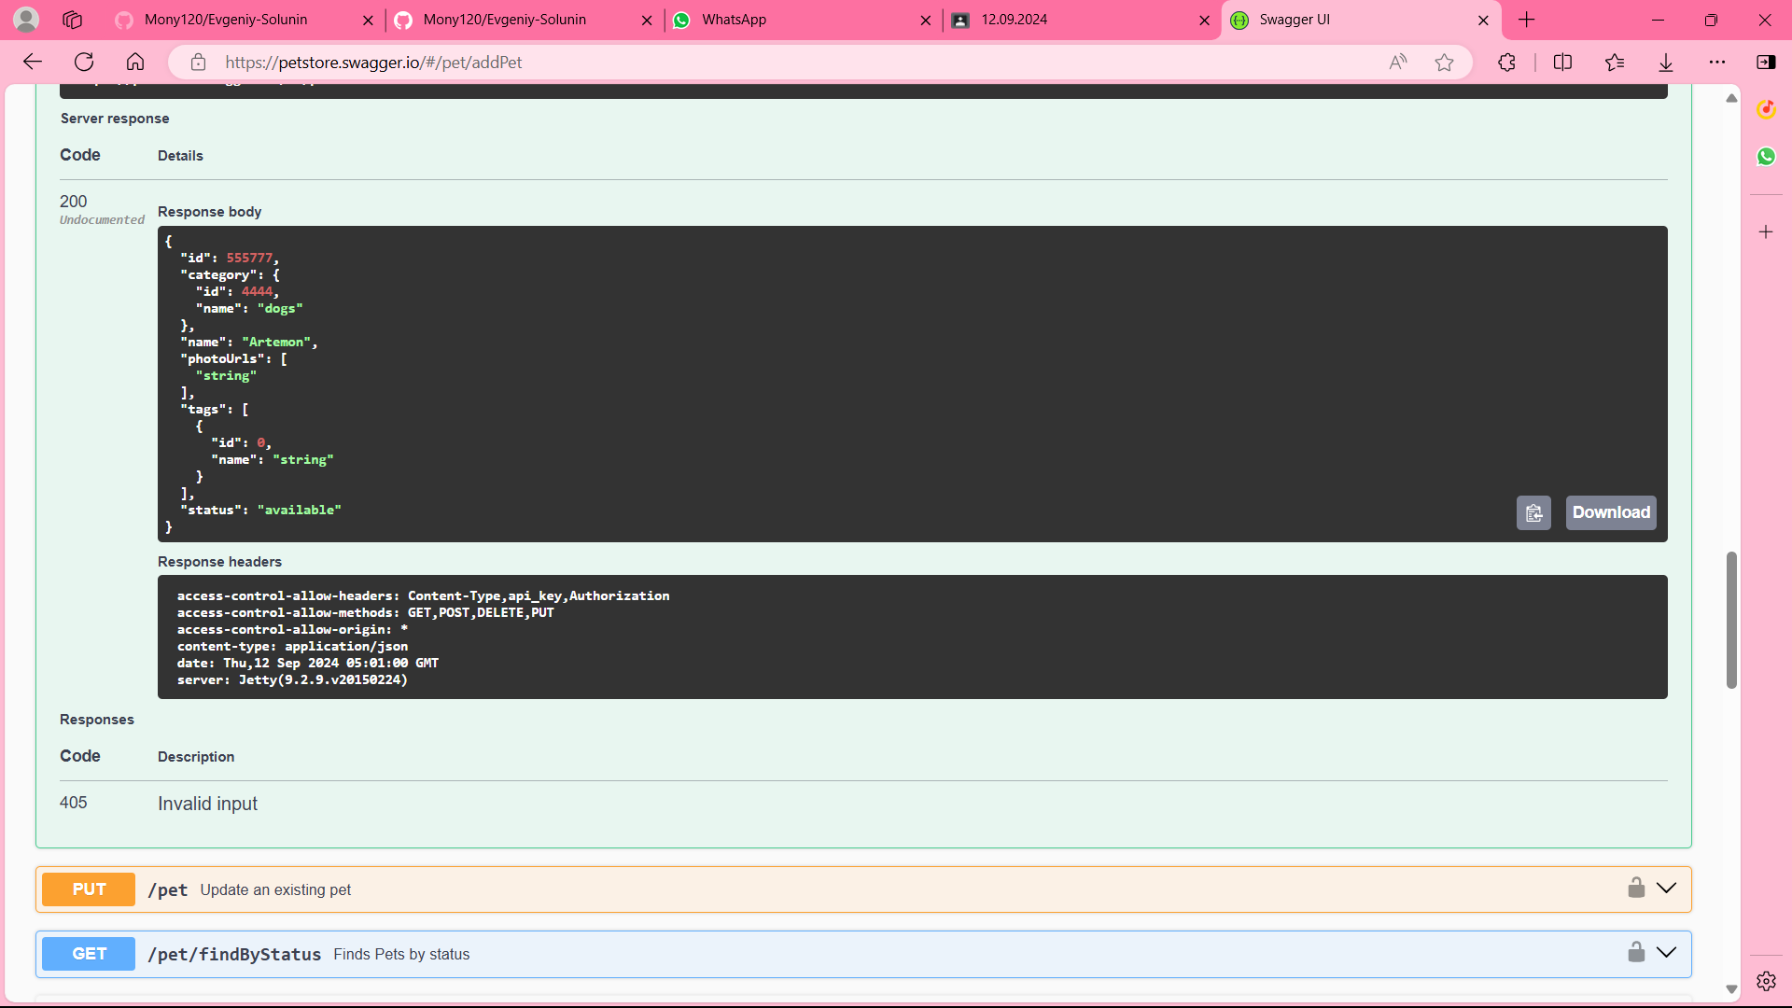

Попробуем создать еще одно животное, но уже через curl. Скопируем тот curl, который нам вернулся, поменяем id животного на 555778, id и название категории оставим неизменными, а имя животного изменим на «Barsik» Вставляем наш запрос в командную строку.

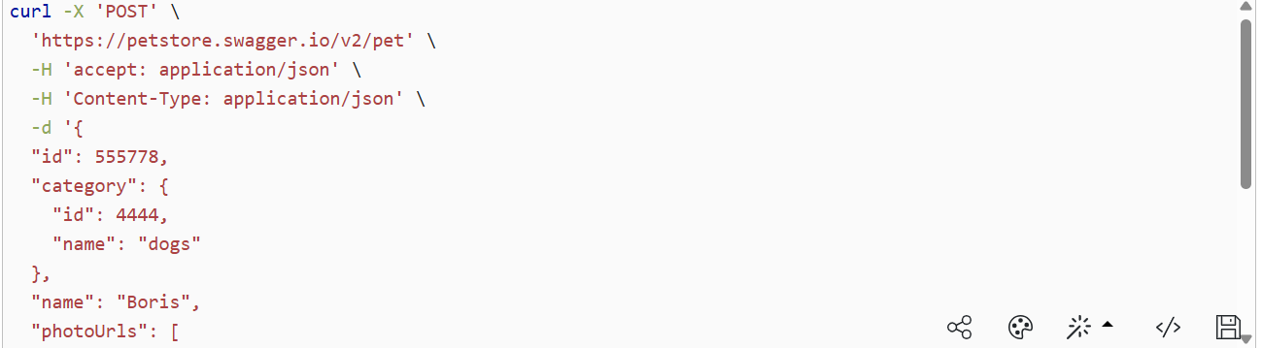

Bидим что нам вернулся json c новым животным

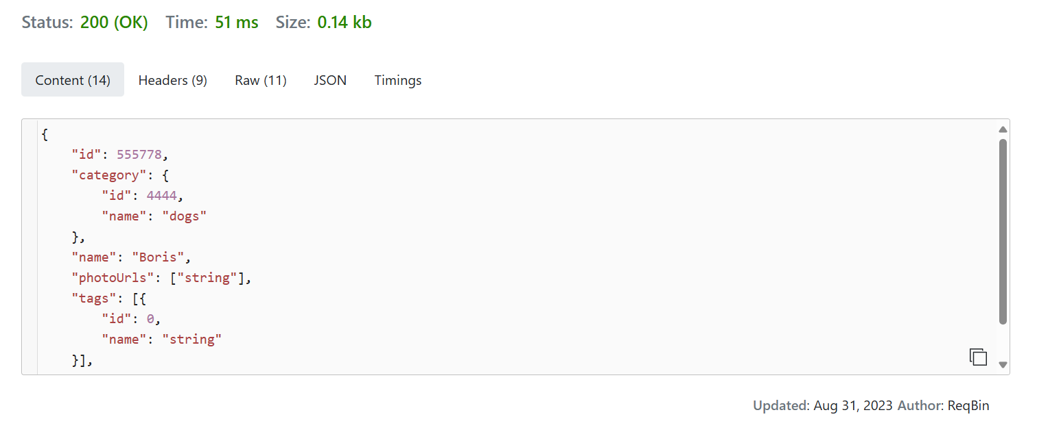

Давайте в этом убедимся и найдем оба наших животных при помощи метода

get /pet/{petID}

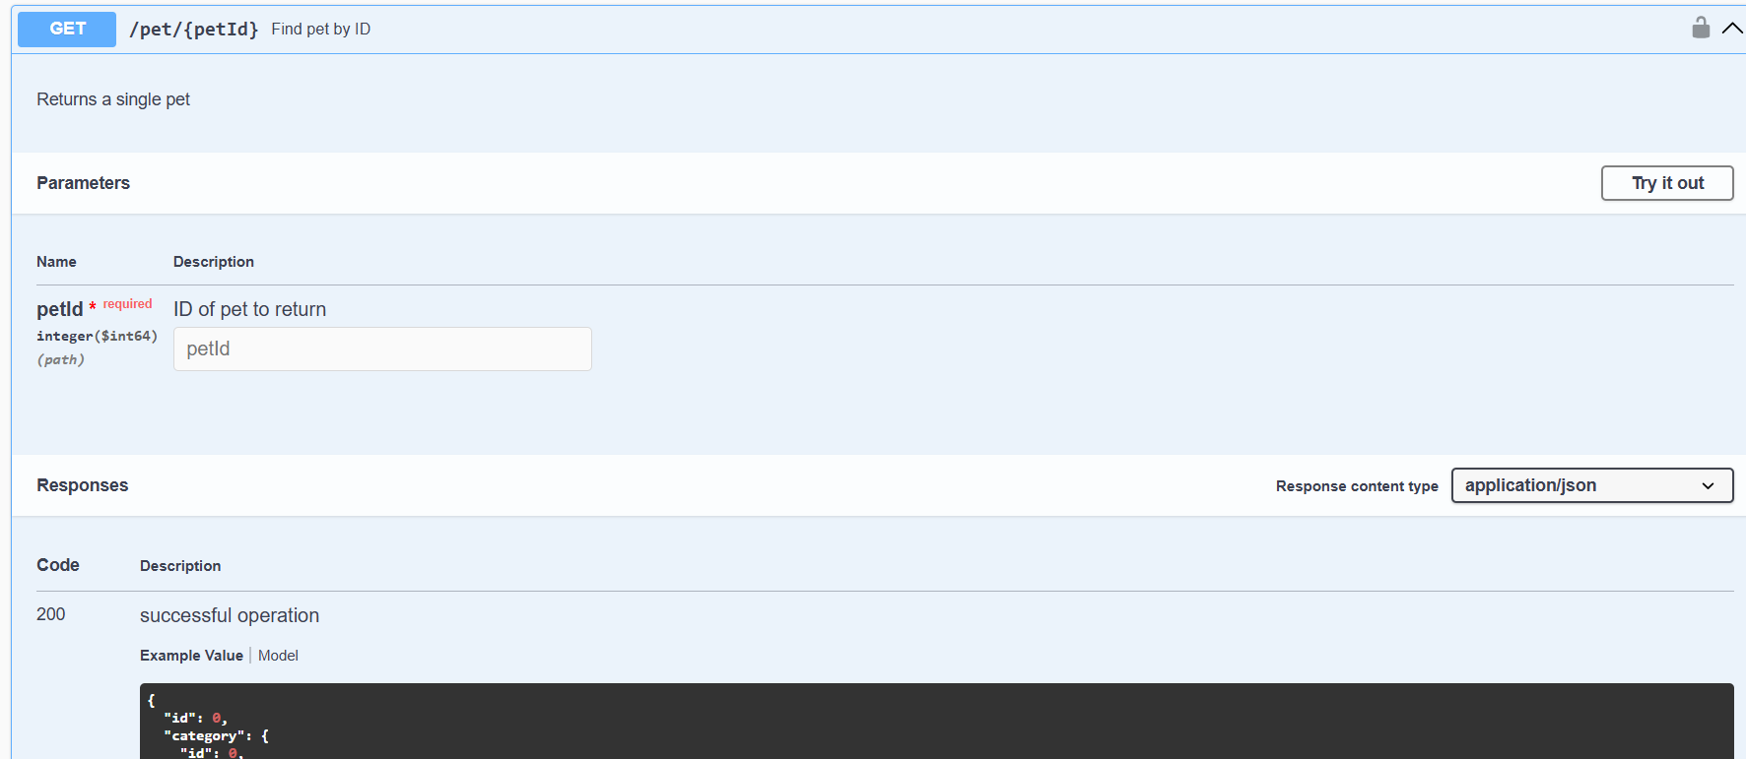

Для этого нажмем на «Try it out». Введем в поле petID id нашего первого животного 555777, которое мы добавляли через swagger.

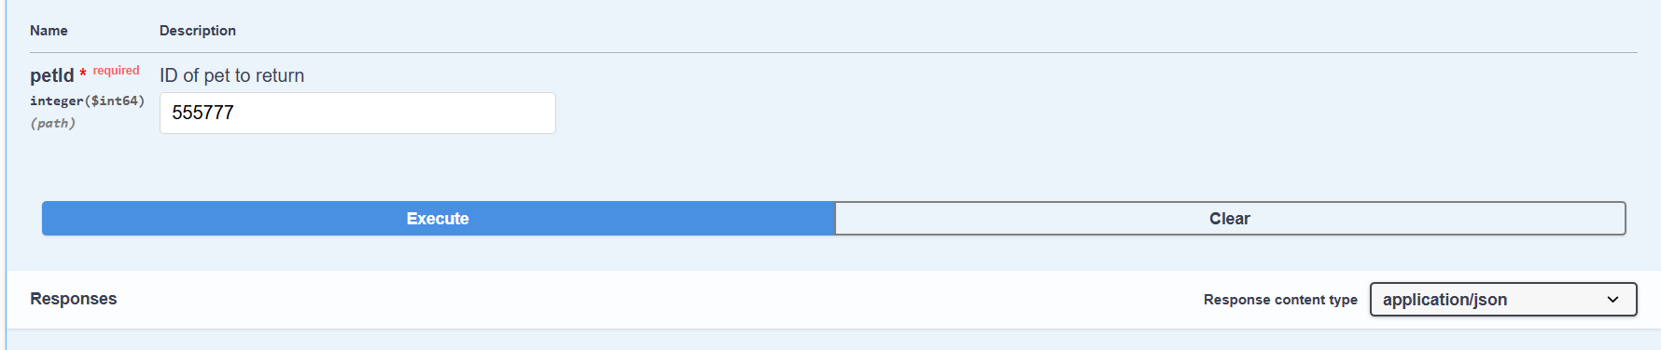

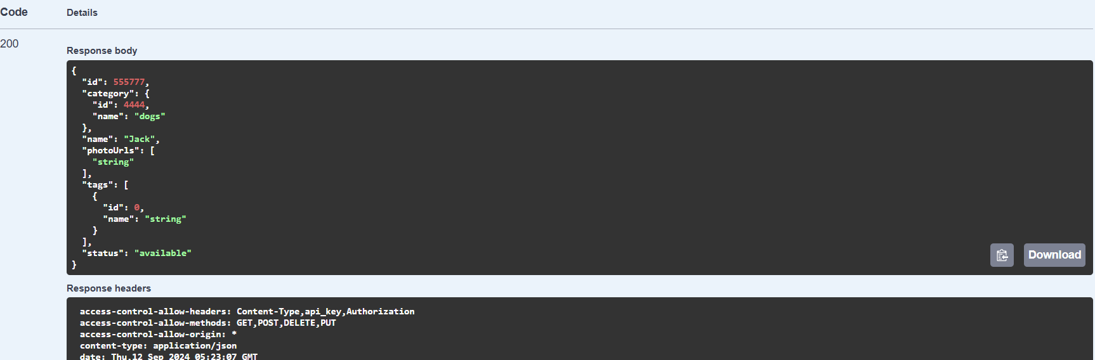

И как мы видим нам вернулся 200 код ответа ( это значит что запрос выполнен успешно).

Давайте теперь аналогично сделаем для нашего животного которое мы создавали при помощи curl c id 555778.

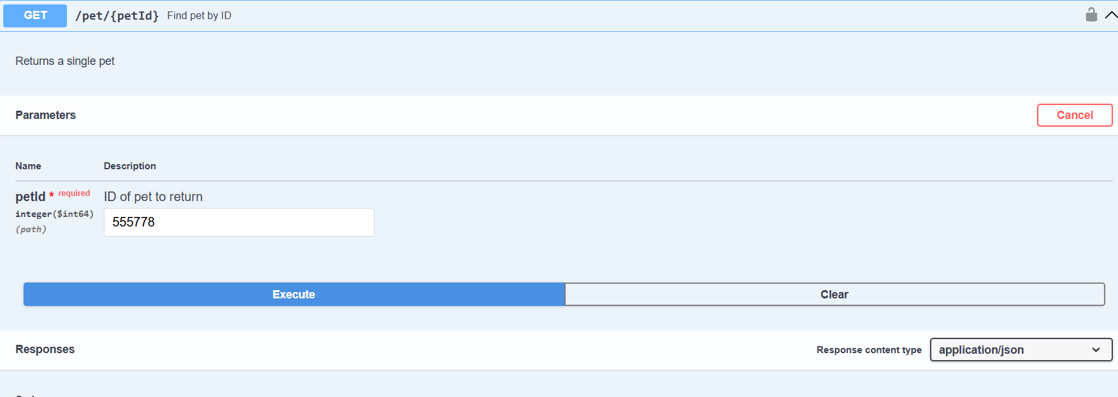

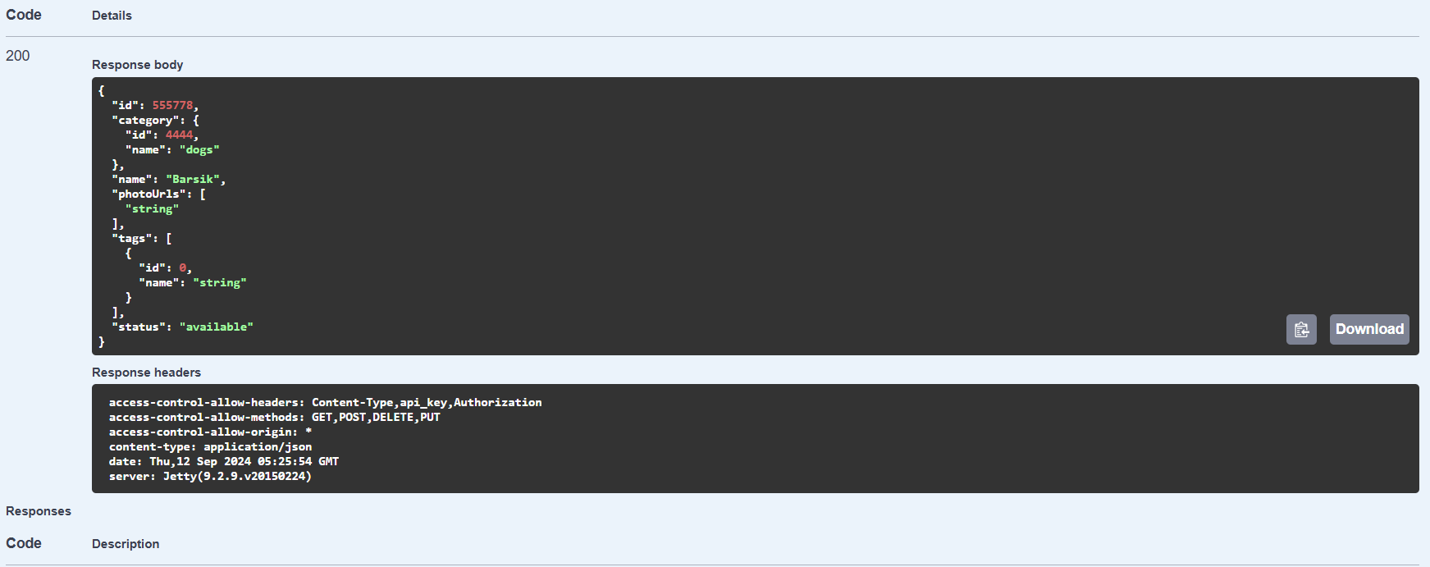

Нам выводится код ответа 200, значит что все выполнено верно.

В ходе это лабораторной работы мы поняли как работает swagger, и познакомились с Curl